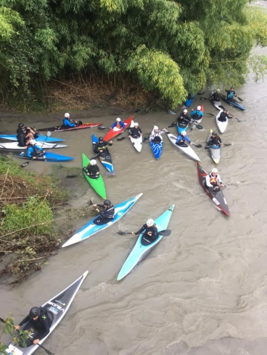
Stage eaux vives CDCK16
Les Gaves (Larrau, Ossau, Aspe…)
Du mardi 11 avril au vendredi 14 avril 2023
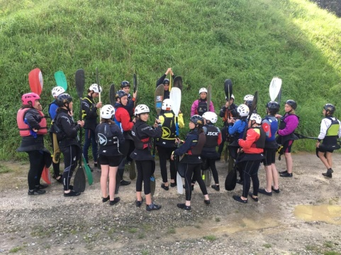
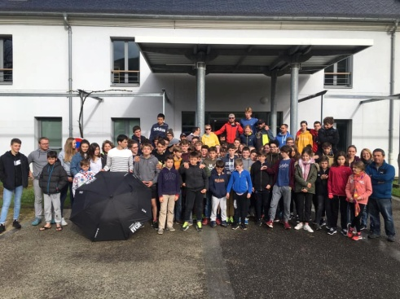

Départ : Mardi 11 avril 2023 à 7H au CDOS. (Prévoir le pique-nique du samedi midi).

Retour: Vendredi 14 avril 2023 entre 19h et 21h00 au CDOS à St Yrieix

Objets du stage :

GROUPE 1 = « INITIATION et Découverte » PRENDRE BATEAU SLALOM
Niveau pagaies jaunes=> Découverte de la pratique du canoë-kayak en eaux vives / Découverte de la vie en groupe / Encadrement par d’autres personnes que les cadres habituels

GROUPE 2 = « DEVELOPPEMENT de la pratique du canoë-kayak en eaux vives » PRENDRE BATEAU SLALOM
Niveau pagaies jaunes (++) et vertes => Développement des aisances en eau vive / Découverte de la vie en groupe / Encadrement par d’autres personnes que les cadres habituels

GROUPE 3 = « PERFECTIONNEMENT » PRENDRE BATEAU SLALOM
Niveau pagaies vertes et + => Perfectionnement technique en eau vive / Découverte de la vie en groupe / Encadrement par d’autres personnes que les cadres habituels

Public concerné :
- Benjamins, Minimes, Cadets voir plus même si la priorité est donnée aux jeunes…
- Tout public « à partir du niveau de la pagaie jaune » ayant déjà une petite pratique de l’eau vive.
- Ouvert aux parents et adultes pratiquants ou bénévoles voulant s’impliquer et découvrir les stages jeunes.

Hébergement : Gite au Château de Libarrenx

R1 : Sponem Kévin Tél. : 06-87-51-69-12 / work.kevinsponem@gmail.com

Chaque club doit avoir un cadre qui soit présent sur le stage (avec un camion si possible), il nous faut des cadres confirmés !!! mais aussi des jeunes cadres en compléments (MFPC/CQP)

Merci de me confirmer les camions qui seront disponible pour le stage en même temps que la confirmation des cadres et des inscriptions jeunes.

CLUBS | NOM DU CADRE | CAMION
Cognac | KRZYCZKOWSKI Franck | 1 – Formation AMFPC
Tardoire | FLORIOT Félix | 1
Vibrac
Jarnac
Angoulême
Gond Pontouvre
Mansle
Ruelle
Aubeterre | DIEUSAERT Thomas | 1 – Formation AMFPC
CDCK16 | SPONEM Kévin | 1

Prix :

- 140 euros par stagiaires
- Demi-tarif pour les AMFPC des clubs.
- La facturation au club sera faite après le stage.

Matériel :

- Bateaux de slalom ou polyéthylène insubmersibles équipés aux normes FFCK
- Jupe néoprène adaptée au bateau fortement conseillé +++
- Gilet, casque, chaussons tenant aux pieds, pagaie(s) adaptée(s).
- Vêtements chauds, plusieurs rechanges.
- Une caisse de réparation complète par club.
- Une à deux tenues de sport complète pour les jeux et réveils matinaux
- Duvet et change pour 4 jours

Inscriptions (A centraliser et à envoyer par le club uniquement !!!)
Coupon-réponse à envoyer à : SPONEM KEVIN avant le 29 mars 2023 à minuit
par mail à work.kevinsponem@gmail.com
Aucune inscription ne sera prise après cette date.

Club :

Nom, Prénom | Sexe (H/F) | Date de naissance | Niveau de pagaie couleur | Groupe souhaité :  1 = découverte EV  2 = développement en EV  3 = perfectionnement en EV

140 euros x ………stagiaires = ……………………

Remplir la fiche de liaison sanitaire et l’autorisation parentale ci-après pour les mineurs ! Une par stagiaire à m’envoyer en scan ou à garder avec le cadre accompagnateur.

ATTENTION :

Pensez à afficher l’invitation suffisamment tôt pour que les jeunes et les parents soient au courant du stage à l’avance
- N’hésitez pas à leur transmettre par papier l’information du stage
- La liste des inscriptions sera clôturée le 29 mars à minuit, aucune inscription ne sera prise après cette date. Afin de confirmer la réservation de l’hébergement, la restauration…
- Un mail du club peut suffire à : SPONEM Kevin – Tél. : 06 87 51 69 12 – work.kevinsponem@gmail.com
- Les fiches de liaison sanitaire doivent absolument être fournit au plus tard le jour du départ sinon aucun départ ne sera possible !!!

AUTORISATION PARENTALE (pour les mineurs uniquement)
Je soussigné Mme, M ....................................................................................................................................
Tuteur légal de ...............................................................................................................................................
L’autorise à participer au stage organiser par le CDCK16 sur les gaves (Larrau, Ossau, Aspe …) qui se déroulera du 11 au 14 avril 2023.

Contacts téléphoniques (domicile, travail, portable) : .....................................................................................
J’autorise le responsable du stage à prendre toute décision concernant une éventuelle intervention chirurgicale.
N° de sécurité sociale : ……………………………………… Signature du tuteur légale (parents)

Fait à ................................................., le ...........................

